Дидактическая математическая игра «Божьи коровки на ромашках»

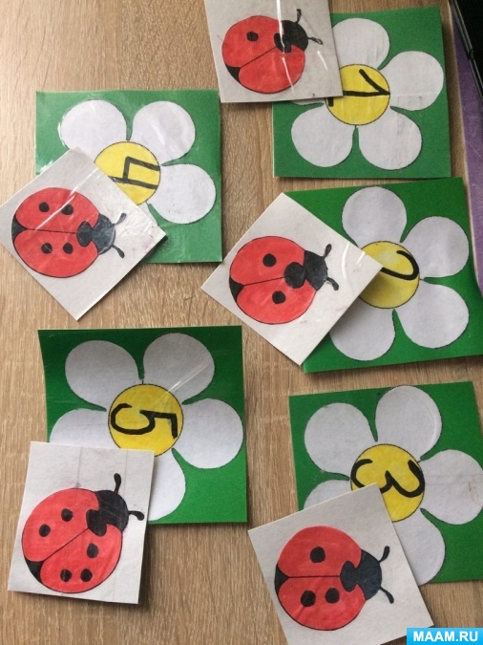

**Дидактическая математическая игра**

«**Божьи коровки на ромашках**

Цель: уточнить состав числа в пределах десяти;

Задачи: учить соотносить варианты рисуночного изображения с их числовым эквивалентом. ; уточнить понятия больше – меньше, старше – младше; продолжать учить подбирать предшествующее и последующее число, развивать логическое мышление, внимание; воспитывать коммуникабельность, умение работать в паре.

**Материал**: *«****божьи коровки****»* из бумаги в количестве 10 штук с изображением на крыльях точек, соответствующее числам первого десятка. **Ромашки** из бумаги с изображением на каждом цифр от одного до десяти.

Предварительная работа: изучение состава числа в пределах десяти, решение простейших арифметических задач. Знакомство с насекомым *«****божья коровка****»*.

Ход игры:

Воспитатель входит в группу, где за столом находится подгруппа детей. Приветствует детей и читает стихотворение – загадку.

Надевает эта крошка

Платье красное в горошек.

И летать умеет ловко

Это… *(****Божья коровка****)*.

Воспитатель: Молодцы ребята, конечно вы угадали о ком это стихотворение. И сегодня к вам в гости пришла семья **божьих коровок**. Все мы знаем, что в семье должны все жить дружно. Но, к сожалению наши **божьи коровки** постоянно спорят и никак не могут понять кто из них старше, а кто младше. Как вы думаете, мы сможем им чем – ни будь помочь?

Дети: Сможем.

Воспитатель: А каким образом *(воспитатель выслушивает предположения детей и читает следующий стих)*

**Божью Коровку можно поймать**,

Черные точки пересчитать.

Раз, два, три. Не успела!

**Божья коровка моя улетела**!

Задание № 1.

Воспитатель: Наши **коровки не улетели**, а прилетели к нам за стол и сейчас каждый из вас, по очереди поставит наших гостей по старшинству. Ребята, как вы объясните понятие старше – младше?

Дети: у младших меньше точек на спинке, а у старших больше.

Воспитатель: Как вы думаете. Сколько точек будет у самой младшей **божьей коровки**, если у самой старшей на обоих крылышках 10 точек?

Дети: у самой маленькой **божьей коровки будет одна точка**.

Сейчас найдем самую маленькую и самую старшую **божью коровку и положим их рядом**

Дети выкладывают **божьих коровок** по принципу от наименьшего к большему. Воспитатель фиксирует правильность и неверность при раскладывании. При необходимости помогает.

Воспитатель: Молодцы ребята. Какие вы догадливые.

Ну, вот ребята вы и помогли нашим **божьим коровкам** разобраться кто старший, а кто меньший.

Задание №2

Воспитатель: Но, к сожалению на этом ссоры в этой семье не заканчиваются. Наши **божьи коровки** очень любят цветы и никак не могут разобраться где чей. Посмотрите пожалуйста, у вас есть цветы. Подскажите, как мы найдем где чей цветок?

Дети: надо посчитать точечки у **божьих коровках** и найти такую цифру на цветочке. Это и будет ее цветочек.

Воспитатель: Ну что, ребята, приступим?

Дети ищут для каждого насекомого свой цветок.

Физминутка.

Мы **божьи коровки***(прыжки)* -

Быстрые и ловкие *(бег на месте)*

По травке сочной мы ползем *(волнообразные движения руками)*

А после в лес гулять пойдем *(идем по кругу)*.

В лесу черника *(тянемся вверх)* и грибы (приседаем…

Устали ноги от ходьбы *(наклоны)*

И кушать мы давно хотим *(гладим животик)*

Домой скорее полетим (*«летим»* на свои места!

Задание № 3

Воспитатель: Нашим гостям у нас очень понравилось. Давайте мы еще немного с ними **поиграем**. Я вам буду задавать задачи. А вы должны будете найти нужную **божью коровку** с количеством точечек как в ответе цифру или цветок с цифрой. Готовы?

Дети: Готовы.

При необходимости воспитатель демонстрирует задачу в более легком варианте на доске

1) Найдите **божью коровками** с пятью точками и положите перед ней всех ее младших братьев по – порядку.

2) А теперь разложим наших насекомых от старшего к младшему, то есть от большего к меньшему. Начнем с **божьей коровки с семью точками**. При этом посадим каждую на свой цветочек с соответствующей цифрой.

Заключение:

Воспитатель: Ну вот ребята сегодня мы и познакомились с семьей **божьей коровки**. Как вы считаете, они не будут больше ссориться?

Дети: Да, они не будут больше ссориться.

Воспитатель: А что мы сделали для этого?

Дети: мы научили их строиться по порядку, находить старшего и меньшего.

Воспитатель: А вам понравилось эта **игра**?

Дети: Понравилась.

Воспитатель: Хотите иметь такую же в группе и продолжать самостоятельно придумывая еще много **занимательных математических игр**?

Дети: да, хотели бы.

Воспитатель: Я дарю вам эту игру и с вашей помощью, **божьи коровки** уже никогда не будут ссорится.